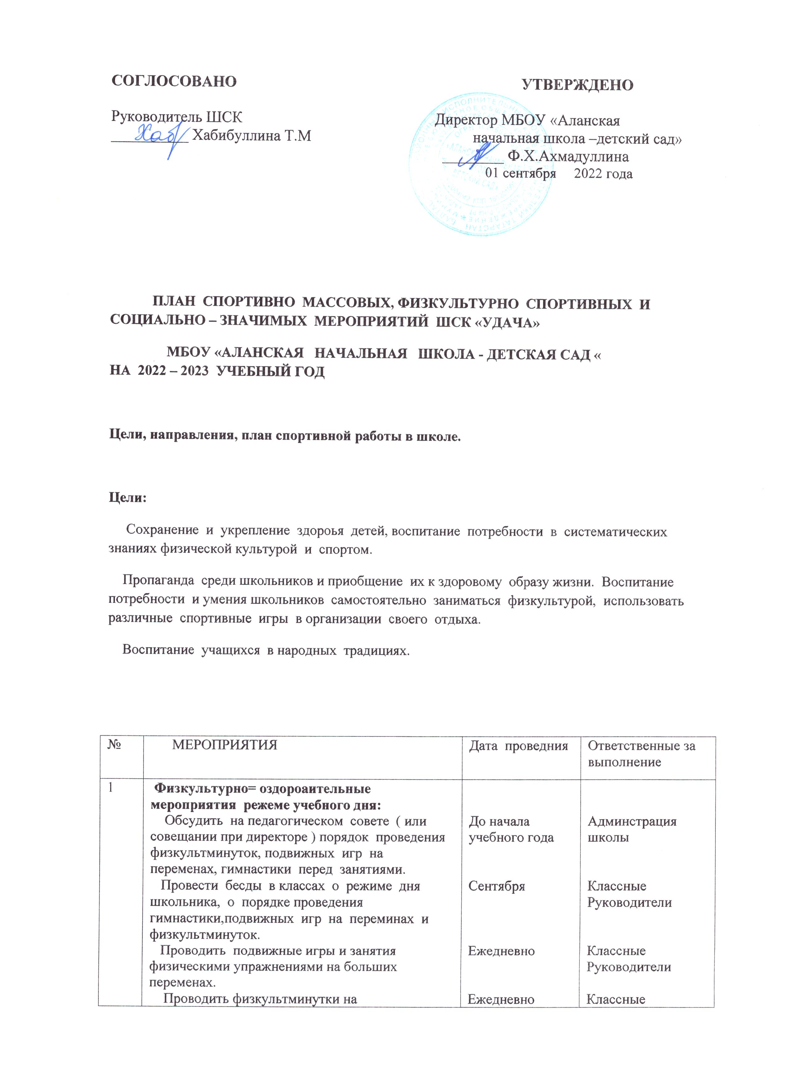

2 | Спортивная работа в классах и секциях:  В классах назначить ответственных за проведение подвижных игр на больших переменах и организующих команды для участия в соревнованиях.  Составить расписание занятий секций, тренировок команд.  Классные часы «здоровый образ жизни.  Проветривание классных помещений. | До 1 сентября  Сентябрь  В течение года  Ежедневно | Классные руководители  Классные руководители  Классные руководители
3 | Участие в районных соревнованиях.  Осенний и весенний кроссы.  Спортивный праздник «Зарница» | Сентябрь,май  ,февраль | Учитель  Учитель
4 | Агитация и пропаганда здорового образа жизни:  Конкурсы рисунков, учащихся 1-4 классов на тему «Я и спорт»  Организация цикла бесед и лекций на классных часах по темам:  «Утренняя гимнастика школьника», «Гигиена школьника», «Отказ от вредных привычек». | Декабрь  В течении года | Классные руководители  Классные руководители
5 | Работа с родителями учащихся и педагогическими коллективом:  Здоровье наших детей – в наших делах (итоги медосмотра, анализ состояния здоровья учащихся).  Тематические родительские собрания по здоровью детей  Проведение совместных экскурсий ,походов | Родительские собрания  В течение года  В течение года | Классные руководители  Классные руководители  Классные руководители

